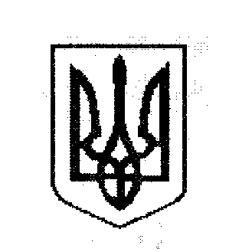

НВК « БАЛТСЬКА ЗАГАЛЬНООСВІТНЯ ШКОЛА І-ІІІ СТУПЕНІВ №3 – КОЛЕГІУМ»

**НАКАЗ**

28. 02. 2022 м. Балта №

Про призупинення навчального

процесу і запровадження канікул

У зв’язку із запровадження правового режиму воєнного стану на території України через військову агресію з боку Російської Федерації, з метою забезпечення безпеки працівників і здобувачів освіти та враховуючи лист МОН № 1/3277-22 від 25.02.2022,

НАКАЗУЮ:

* 1. 1. З 28 лютого 2022 р. призупинити навчальний процес і запровадити канікули з 28 лютого по 13 березня 2022 року.
  2. 2. Заступнику директора з НВР Лойтаренко О.П. внести зміни до графіку освітнього процесу для всіх форм навчання з урахуванням вимог виконання навчальних планів та програм.
  3. 3. Класним керівникам провести з учнями  інструктажі з техніки безпеки в дистанційній формі згідно листа МОН № 1/3277-22 від 25.02.2022.
  4. 4. Заступнику директора з господарської частини Златову П.Ф. забезпечити проведення технічним персоналом школи необхідних заходів для підтримання належного стану функціонування інженерних мереж, споруд, комунікацій в школі.
  5. 5. Контроль за виконанням наказу залишаю за собою.

Директор школи Ж.В.Капкіна